
PROVA DI MATEMATICA - Scuola Primaria - Classe Seconda - Fascicolo 5

Rilevazione degli apprendimenti

Anno Scolastico 2014 – 2015

PROVA DI MATEMATICA
Scuola Primaria
Classe Seconda
Fascicolo 5

Spazio per l’etichetta autoadesiva

ISTRUZIONI
Troverai nel fascicolo 23 domande di matematica.
La maggior parte delle domande ha tre possibili risposte, ma una sola è quella giusta. Prima di ogni risposta c’è una lettera dell’alfabeto: A, B, C.
Per rispondere, devi mettere una crocetta nel quadratino accanto alla risposta (una sola) che ritieni giusta, come nell’esempio seguente:

Esempio 1
Quanti giorni ci sono in una settimana?
A. □ Sette
B. □ Sei
C. □ Cinque

È stata messa una crocetta nel quadratino corrispondente alla lettera ‘A’ perché in una settimana ci sono sette giorni.
Se ti accorgi di aver sbagliato, puoi correggere scrivendo no accanto alla risposta sbagliata e mettendo una crocetta nel quadratino della risposta che ritieni giusta, come nell’esempio seguente:

Esempio 2
Quanti minuti ci sono in un’ora?
NO A. □ 30
B. □ 50
C. □ 60

In questo esempio la prima risposta ‘A’ (sbagliata) è stata corretta con la risposta ‘C’ (che è quella giusta).

Ricordati che puoi disegnare o scrivere sulle figure e puoi usare gli spazi bianchi del fascicolo per fare calcoli, se ti serve.

Per fare una prova, ora rispondi a questa domanda.
Inserisci al posto dei puntini i giorni mancanti.

Lunedì, ………………………….., Mercoledì, ………………………….., Venerdì

Per svolgere l’intera prova avrai in tutto 45 minuti di tempo.

MAT02F5

NON GIRARE LA PAGINA
FINCHÉ NON TI SARÀ DETTO DI FARLO!
M1502D0100
D1. Sara nel portafoglio ha questi soldi.

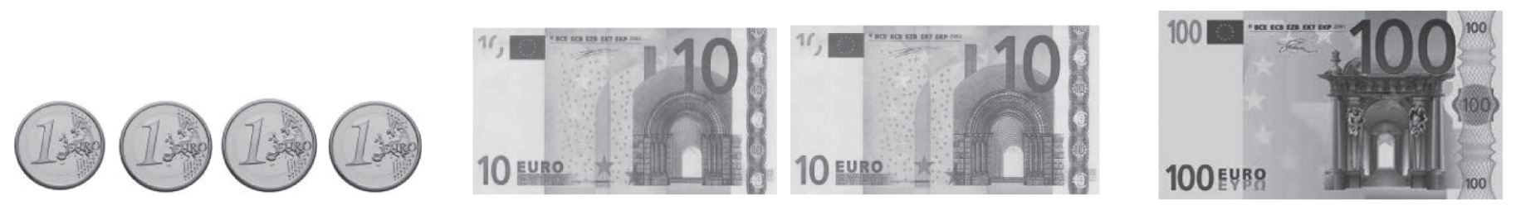

Quanti euro ha Sara nel portafoglio?
A. □ 421 euro
B. □ 124 euro
C. □ 142 euro

M1502D0200
D2. Luca ha usato 2 pezzi delle sue costruzioni per costruire questa casetta.

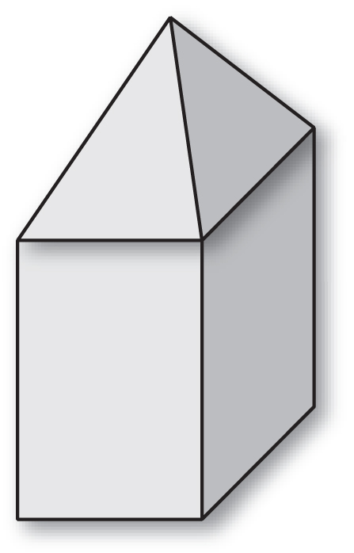

Quali fra questi pezzi ha usato Luca?

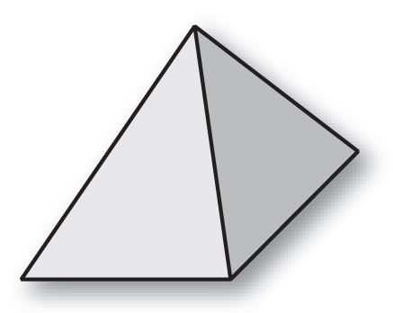 | 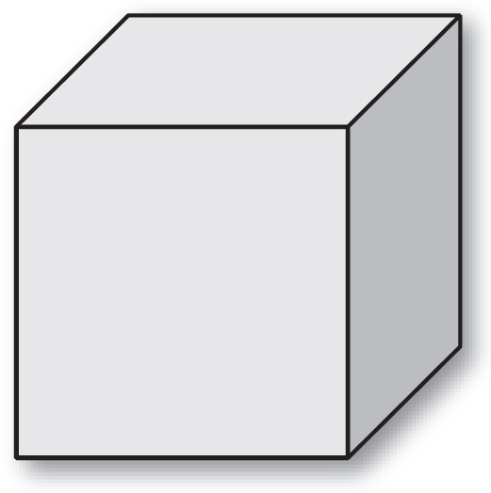 | 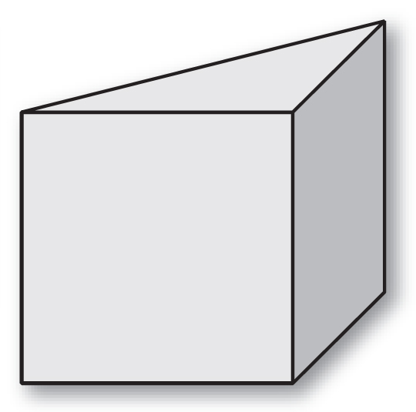 | 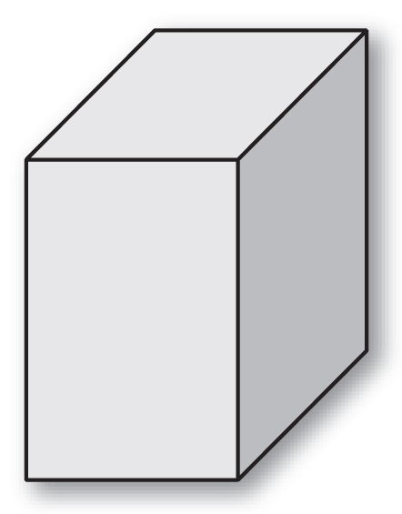
Pezzo A | Pezzo B | Pezzo C | Pezzo D

Risposta: il pezzo .................. e il pezzo ...............

M1502D03A0 - M1502D03C0 - M1502D03B0
D3. Questo grafico rappresenta il numero di figurine che Mario, Luca, Paola e Sara hanno in tasca.
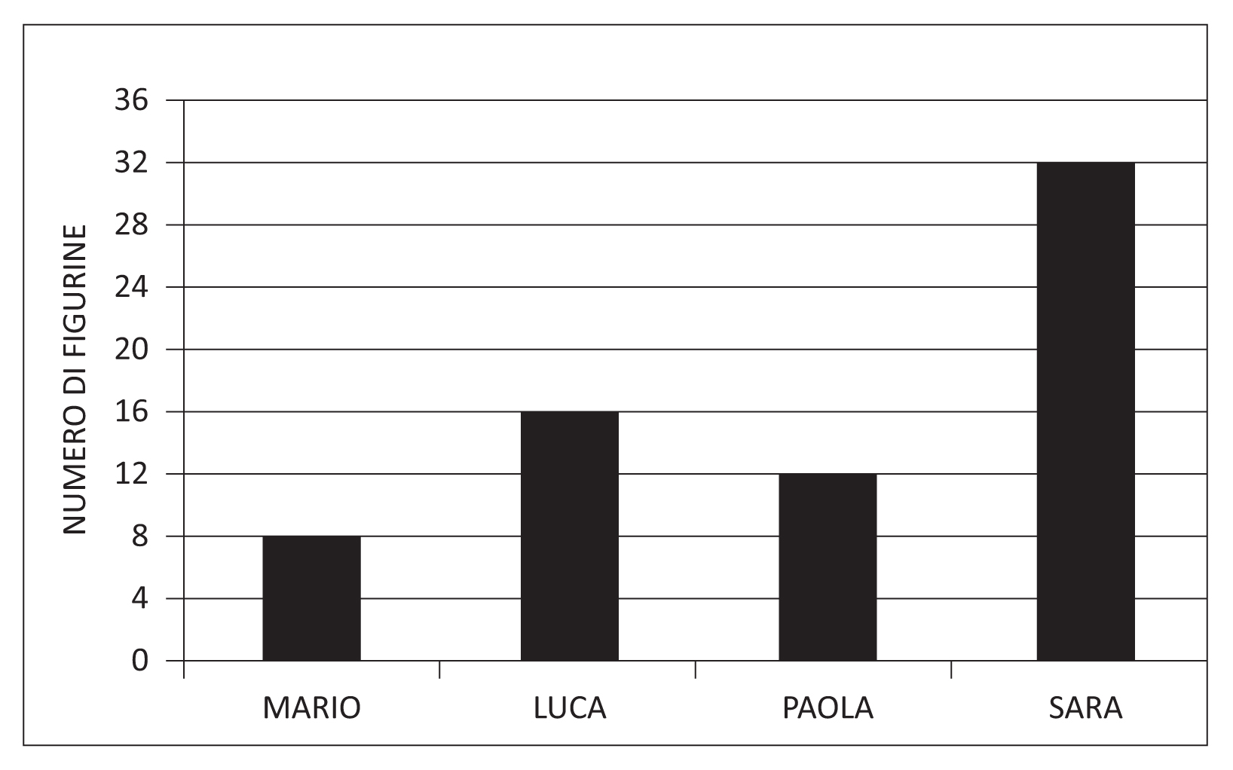

Osserva il grafico e rispondi.
- Luca ha il doppio delle figurine di Mario?
 Sì  No   Non si può sapere

- Sara ha più anni di Luca?
 Sì  No   Non si può sapere
- Luca ha solo una figurina in più di Paola?
 Sì  No   Non si può sapere

M1502D0400
D4. Giorgio ha in tutto 15 biglie nelle due mani.
Nella mano aperta ha 7 biglie.

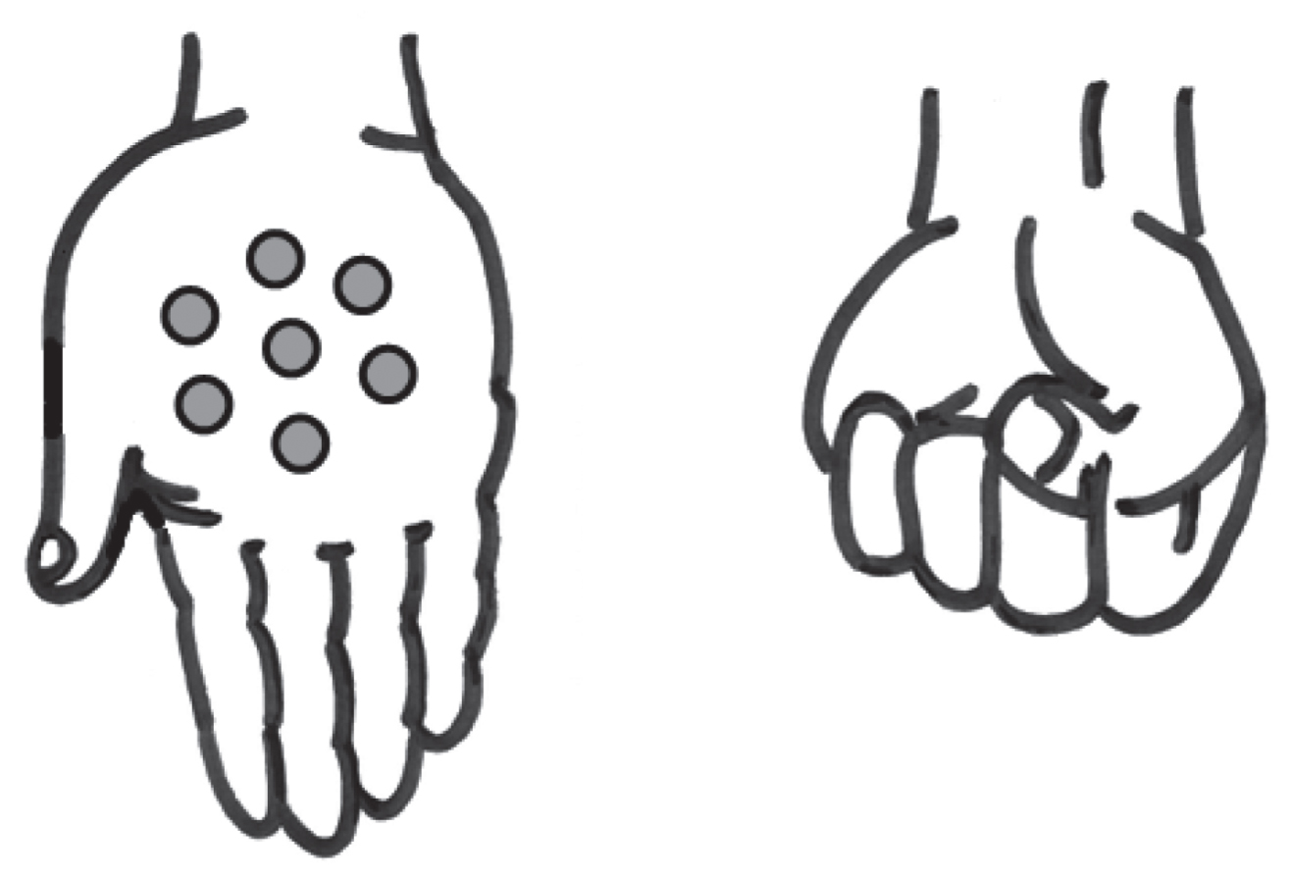

Ci sono più biglie nella mano chiusa o nella mano aperta?
A. □ Nella mano aperta
B. □ Non si può sapere
C. □ Nella mano chiusa

M1502D0500
D5. Un muratore deve comporre con delle piastrelle la decorazione di un pavimento come quella in figura.

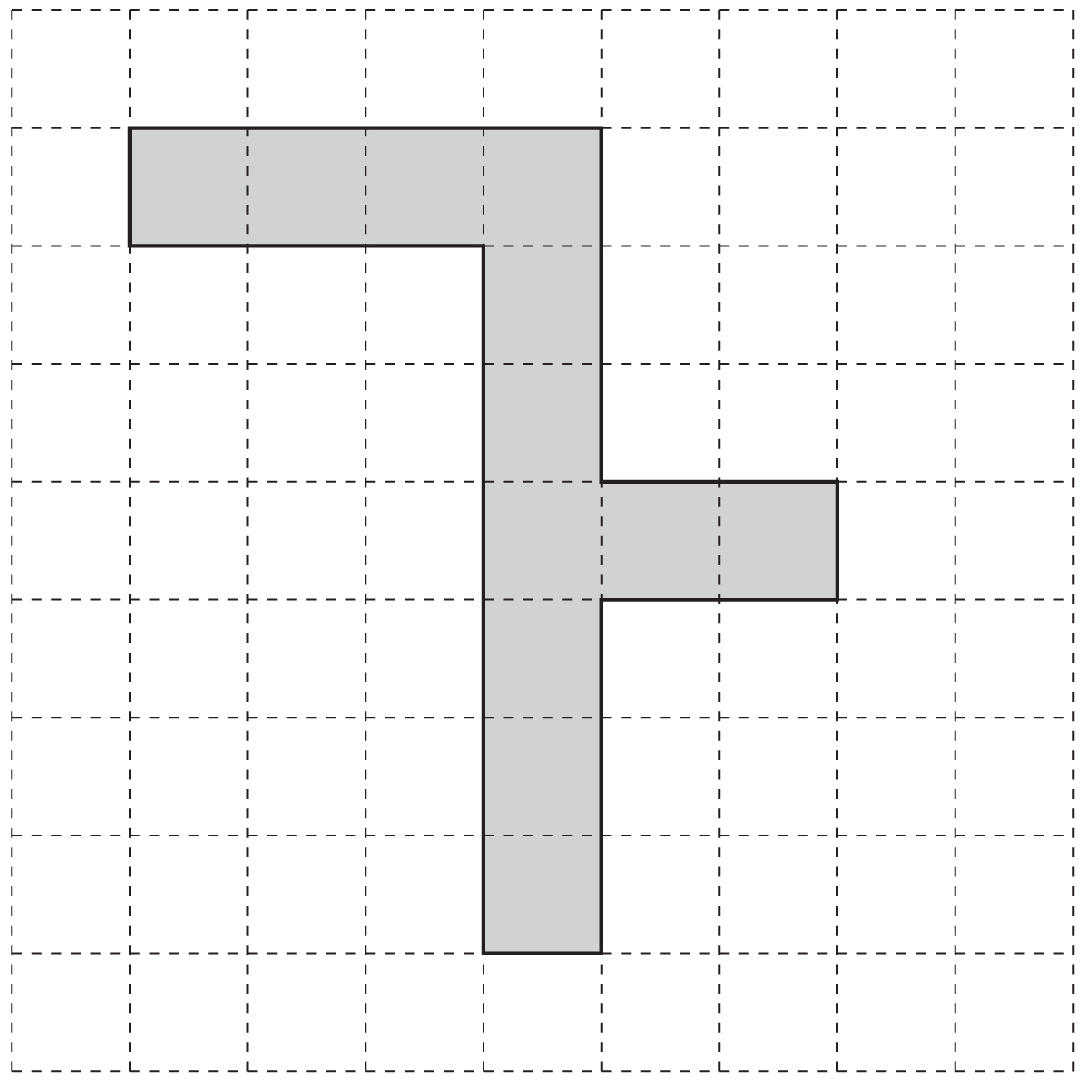

Sceglie piastrelle come questa:

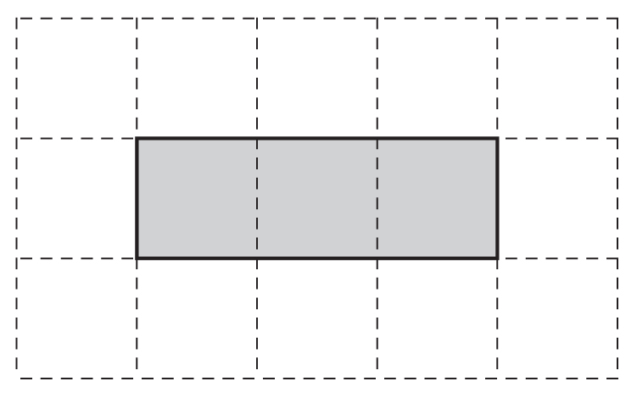

Le piastrelle non devono sovrapporsi. Quante piastrelle intere dovrà usare il muratore?

Risposta: ...................... piastrelle

M1502D0600
D6. Nella classe di Carla gli alunni hanno fatto un'indagine sugli sport praticati.
Hanno costruito il seguente grafico.

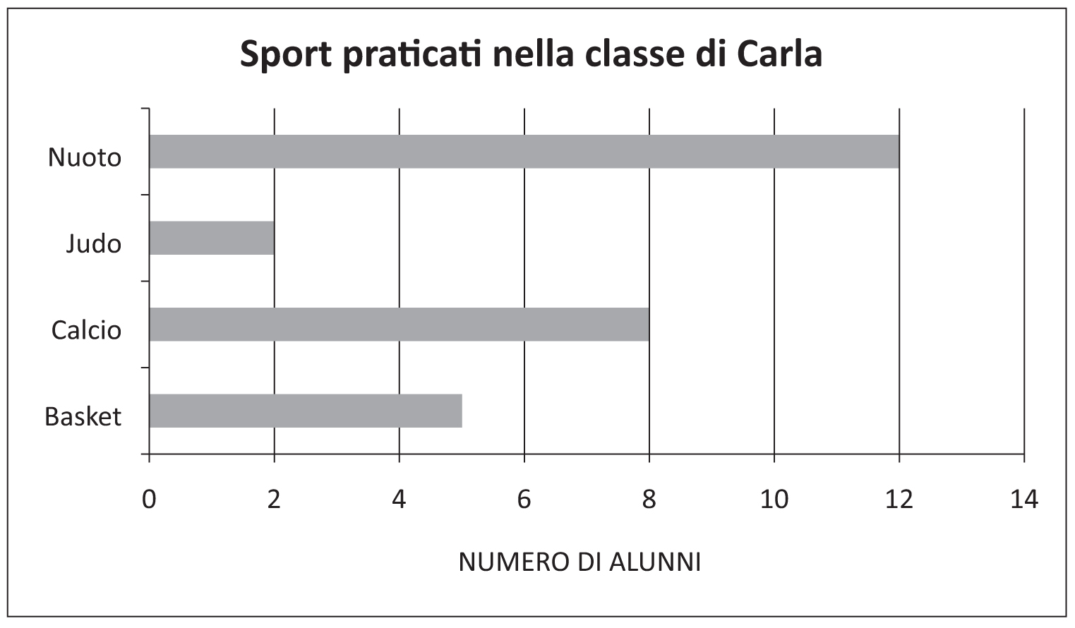
La tabella qui sotto riporta i dati del grafico ma non è completa.
Scrivi tu al posto dei puntini quello che manca.
Sport | ...... | Calcio | ...... | ......
Numero alunni | 5 | ...... | 2 | 12

M1502D0700
D7. Chiara usa il righello per misurare la lunghezza della sua penna.

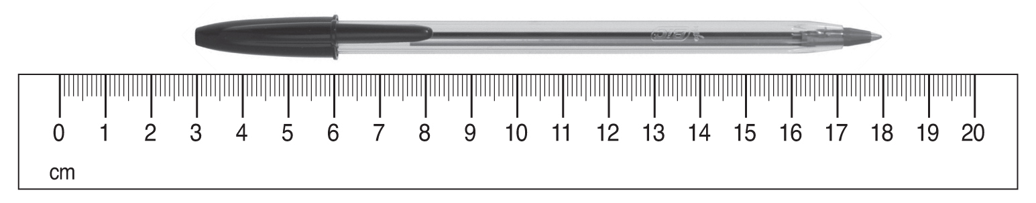

Quanto misura la penna di Chiara?

Risposta: circa ……………………. cm

M1502D08A0 - M1502D08B0
D8. Gaia ha iniziato a costruire un cubo con cannucce e palline di pongo.
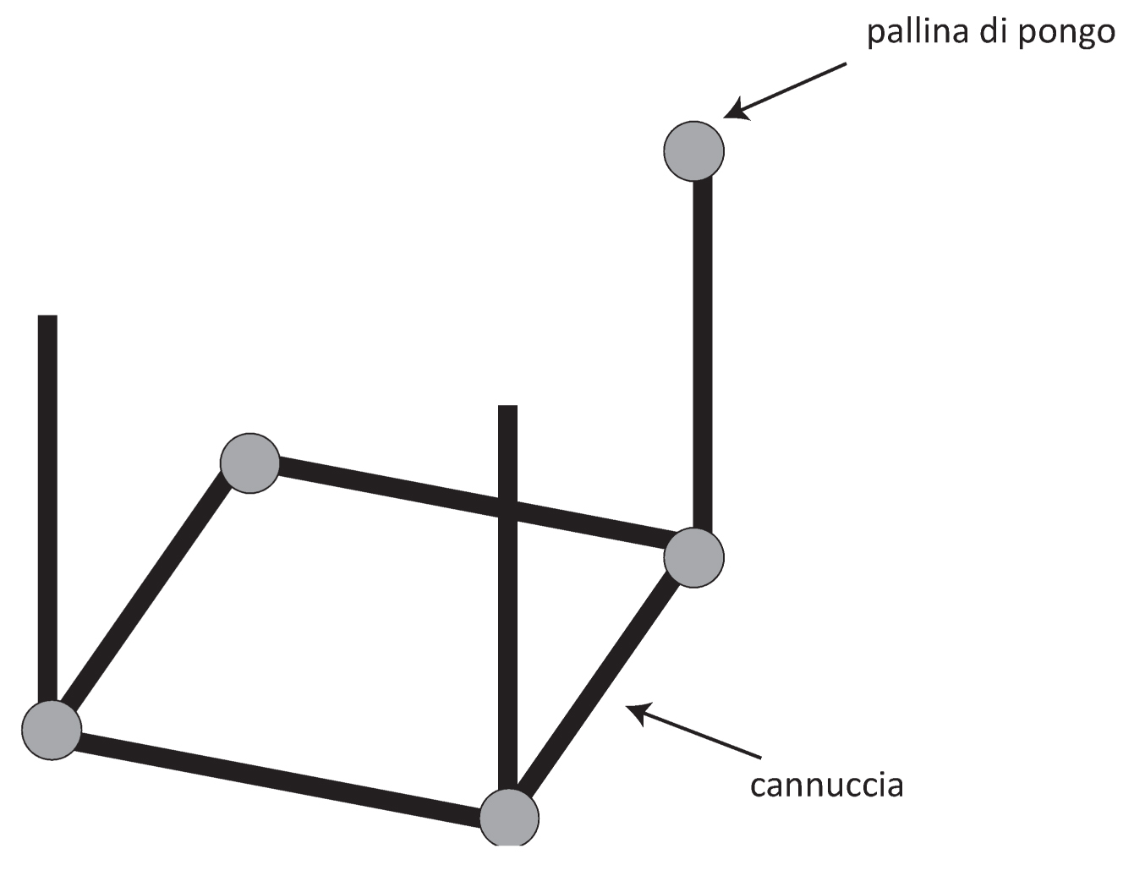

Per completare il cubo:

a. Gaia deve ancora usare …….…….……. palline di pongo

- Gaia deve ancora usare …….…….……. cannucce

M1502D0900
D9. Osserva lo schema.

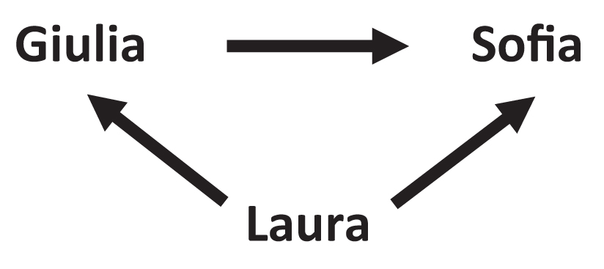

La freccia significa: È PIÙ ALTA DI…

Ora scrivi il nome delle bambine nelle caselle.
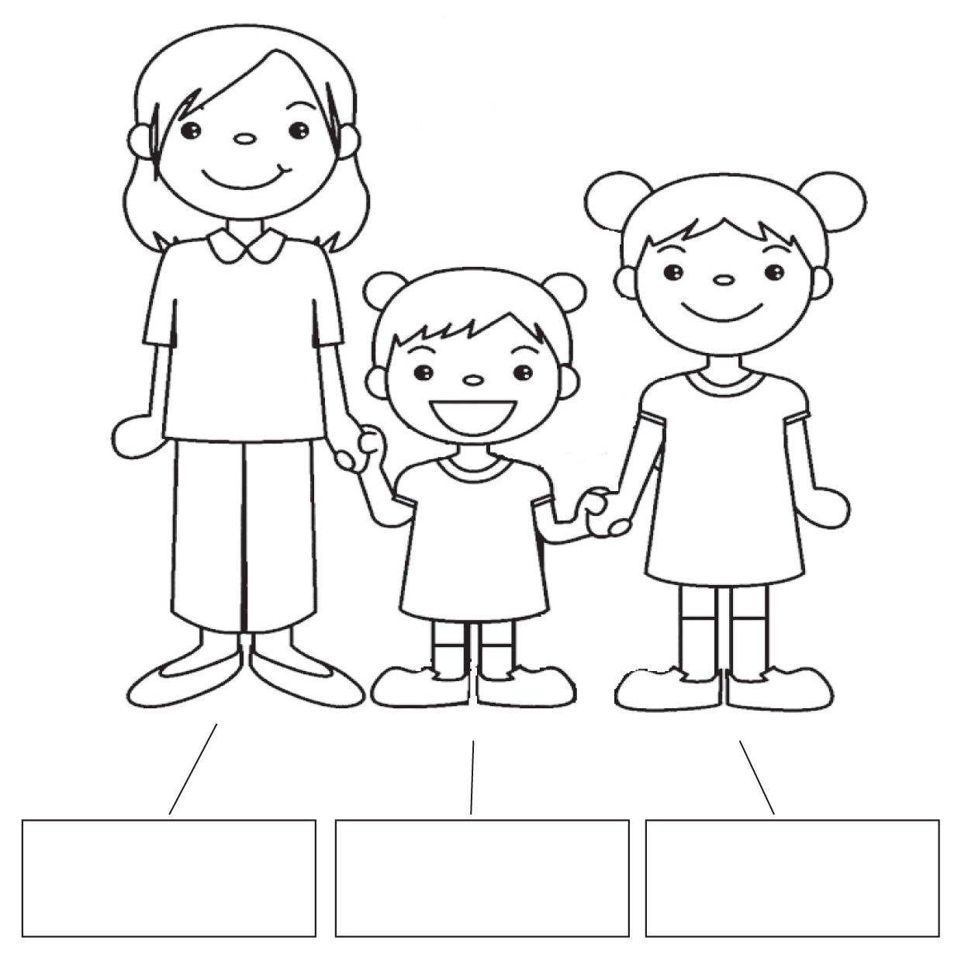

M1502D10A0 - M1502D10B0
D10. Pietro deve apparecchiare la tavola.

Per ogni piatto servono 3 posate.

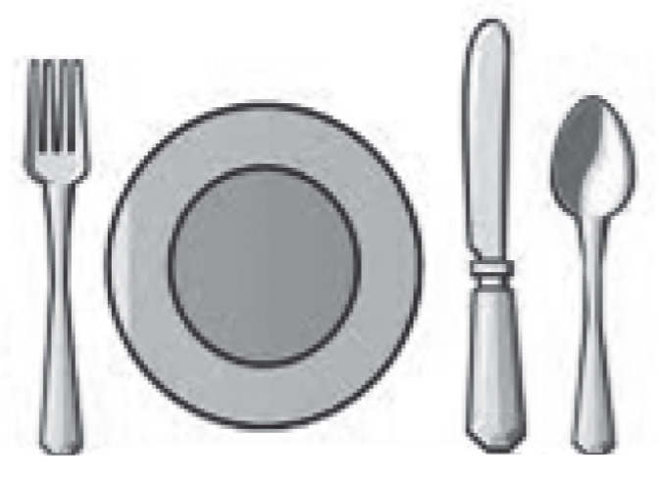

Completa.

- Per 3 piatti servono ............ posate
- Per ............ piatti servono 15 posate

M1502D11A0 - M1502D11B0
D11.
a. Il passo della formica è di un quadretto.

La formica ha già fatto tre passi.
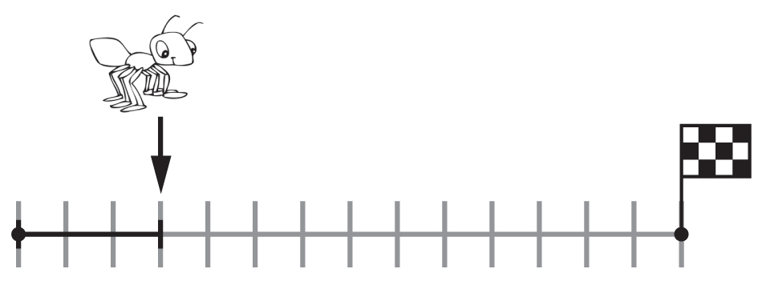
Quanti passi deve ancora fare la formica per arrivare alla bandierina?
Risposta: ............. passi
b. Il passo della rana invece è di due quadretti.

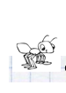
Anche la rana ha già fatto due passi dei suoi.
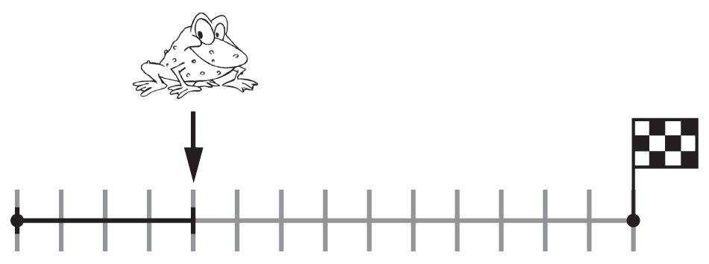

Quanti passi dei suoi deve ancora fare la rana per arrivare alla bandierina?
Risposta: ............. passi

M1502D1200
D12. Da un foglio quadrato è stato tagliato via un pezzo.

Ora il foglio ha questa forma.
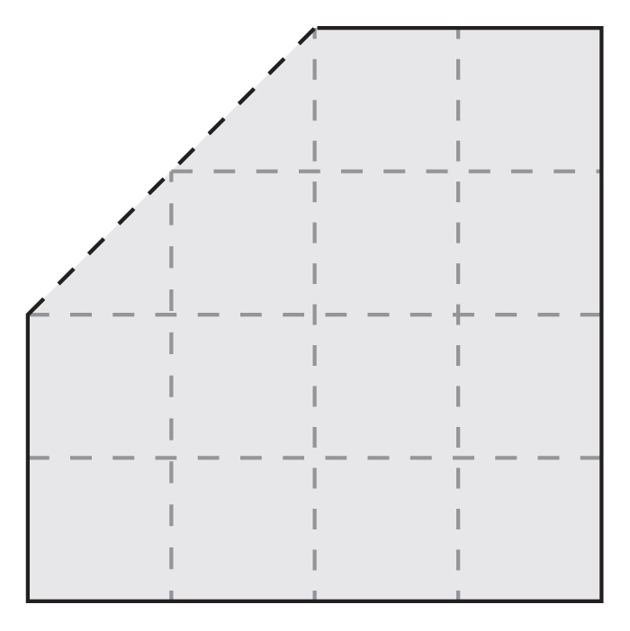

Quale pezzo è stato tagliato?
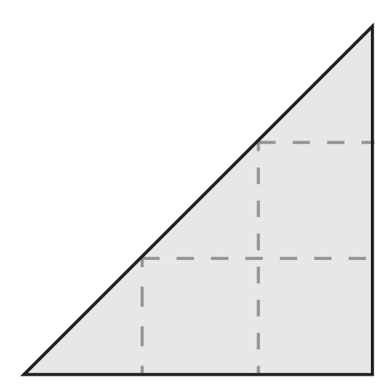 | 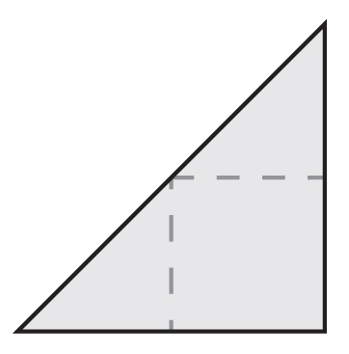 | 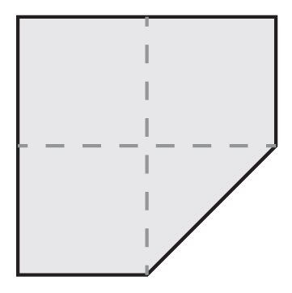
A. □ | B. □ | C. □

M1502D1300
D13. Anna e Bea giocano a scambiarsi le figurine.
Una figurina del panda vale come due figurine del cane.
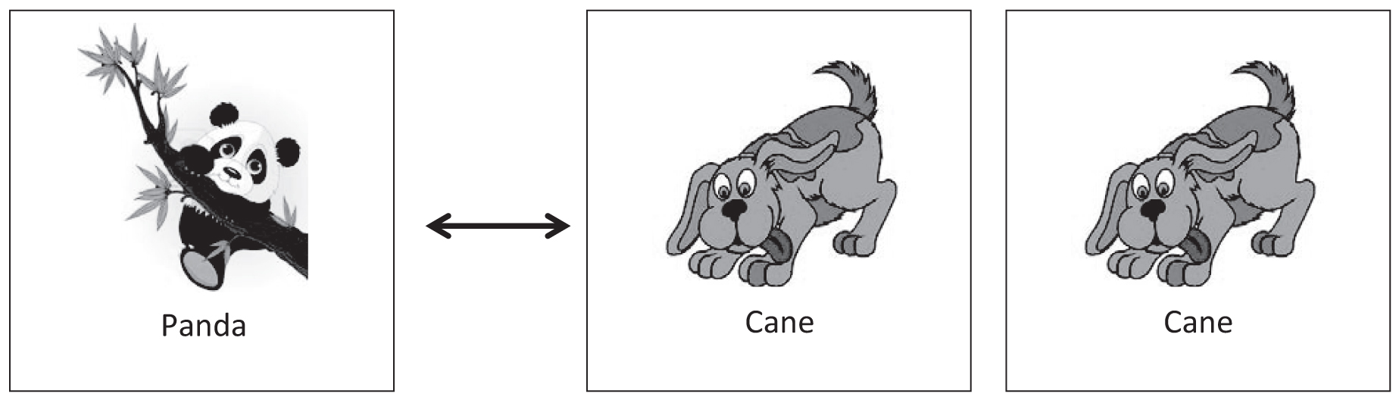

Completa la frase con il numero corretto.

Anna dà a Bea 8 figurine del cane.
Bea deve dare in cambio ad Anna ............. figurine del panda.

M1502D1400
D14. Quale numero corrisponde a 3 unità, 5 decine e 2 centinaia?

A. □ 253
B. □ 352
C. □ 532

M1502D1500
D15. Quali delle seguenti uguaglianze è corretta?
A. □
B. □
C. □

M1502D1600
D16. Osserva queste operazioni. Solo due danno lo stesso risultato. Collegale con una linea.

6 × 6

6 + 6 + 6 + 6 + 6

15 + 15
15 + 1 + 5

M1502D17A0 - M1502D17B0
D17. Osserva questa retta dei numeri.
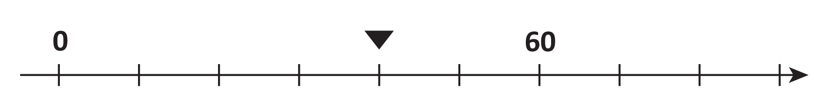
- Quale numero si trova nel posto indicato dal triangolino?
A. □ 4
B. □ 40
C. □ 50

- Metti il numero 70 al posto giusto sulla retta dei numeri.

M1502D1800
D18. Andrea deve riempire la tabella qui sotto con questi sei numeri:
8 13 27 52 79 84
Andrea ha già scritto tre numeri. Scrivi tu gli altri tre al posto giusto.
 | NUMERI  PARI | NUMERI  DISPARI
NUMERI  MINORI DI 50 |  | 27
NUMERI  MAGGIORI DI 50 | 84  52

M1502D19A0 - M1502D19B0
D19. Osserva.
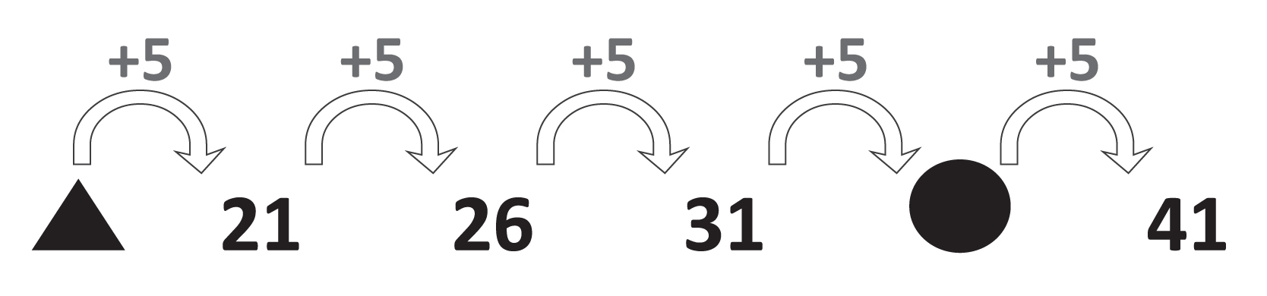

a. Sotto il c’è il numero ..........

b. Sotto il c’è il numero ..........

M1502D2000
D20. Un bambino ha lasciato delle impronte con il palmo della mano su un cartellone.
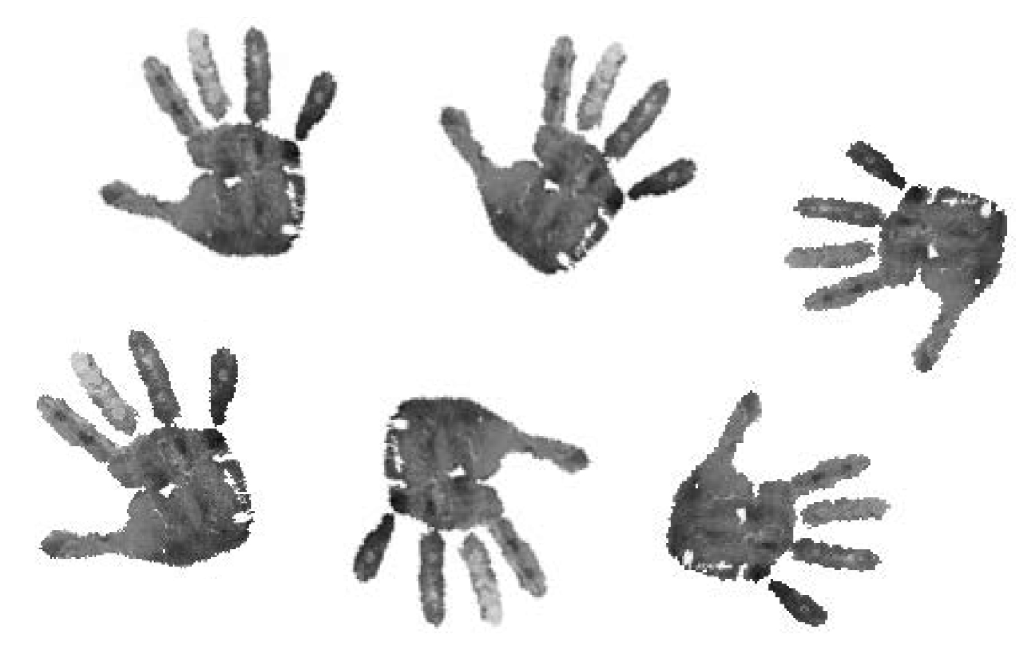
Che mano ha usato?
A. □ Solo la mano sinistra
B. □ Entrambe le mani
C. □ Solo la mano destra

M1502D2100
D21. Osserva questa forma.

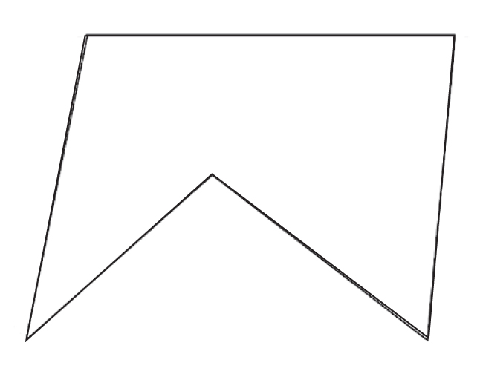

Dove si trova la forma in questo disegno?
Trovala e segnala con una crocetta ( X ).

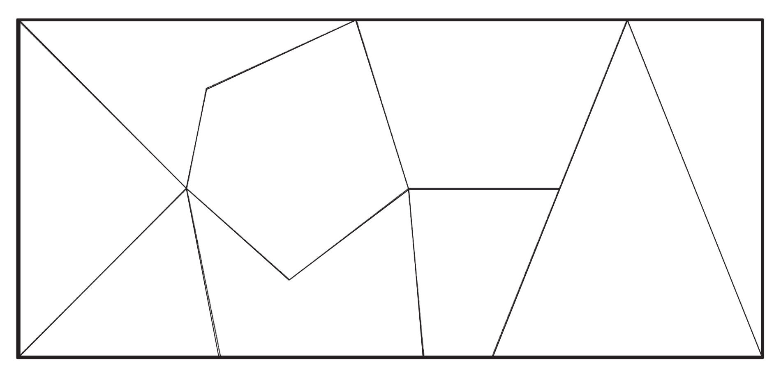

M1502D2200
D22. Monica vuole fare dei braccialetti come questo.
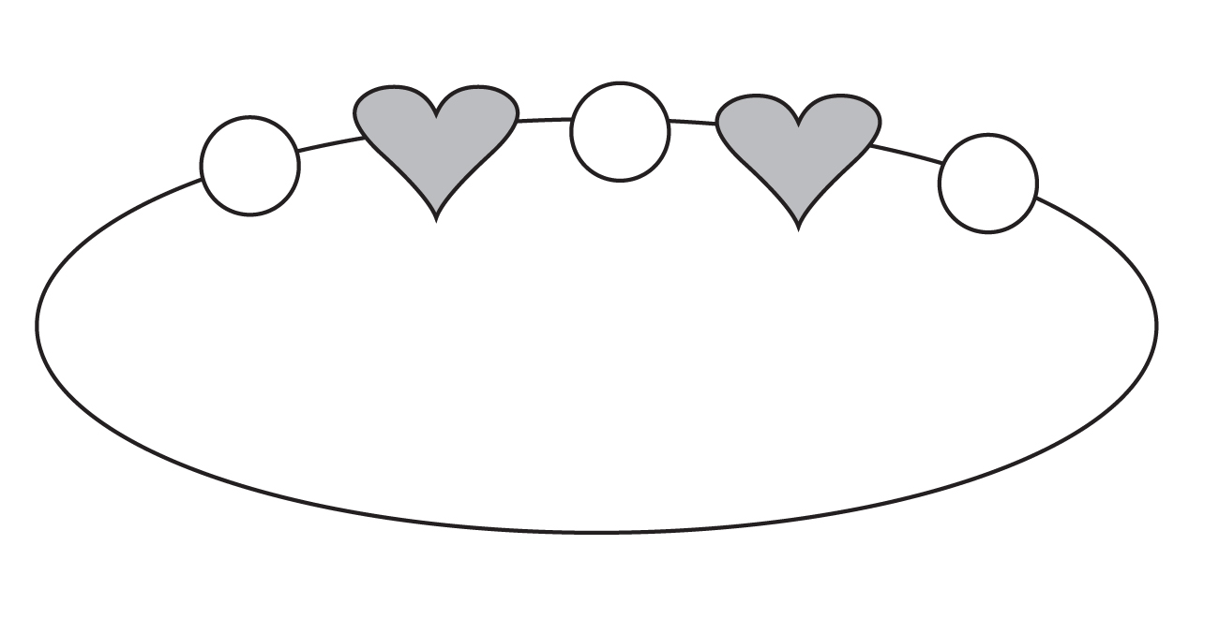
Ha 8 cuoricini e 9 perline.
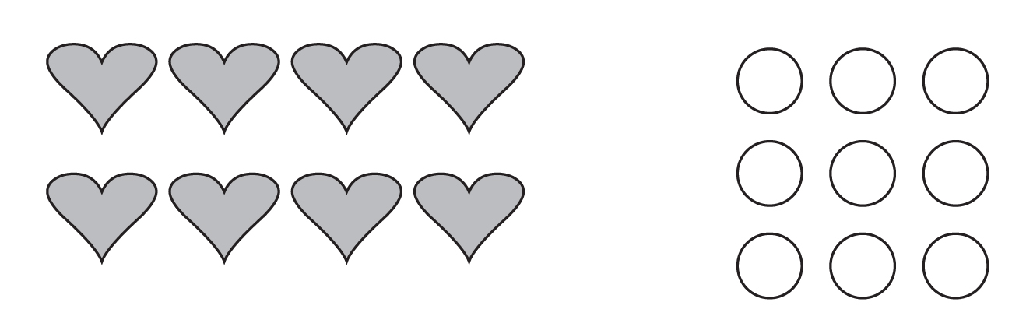

Quanti braccialetti può fare Monica?
A. □ 3
B. □ 7
C. □ 4

M1502D2300
D23. Osserva la figura.

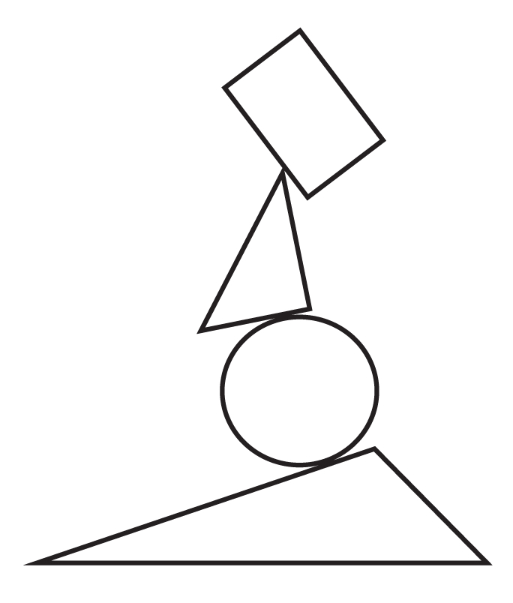

Questa figura è formata da
A. □ un cerchio, due triangoli e un quadrato
B. □ un cerchio, due triangoli e un rettangolo
C. □ un cerchio, due quadrati e un triangolo

